KOLMÉ HRANOLY

- Urči, jaký rovinný útvar tvoří podstavu hranolu.
- b)
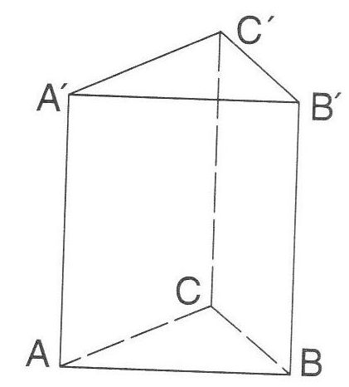
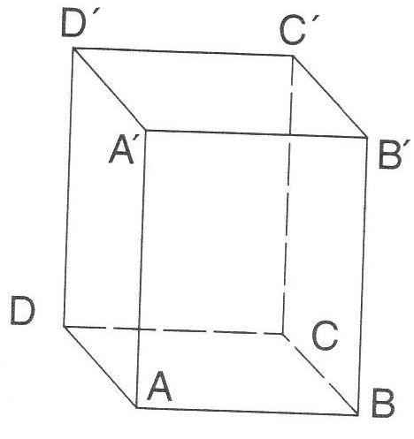

c) d)

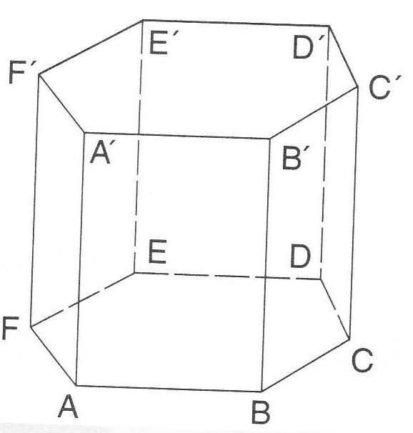
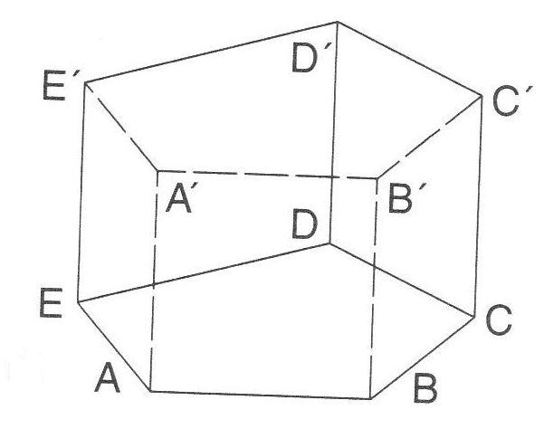

e)
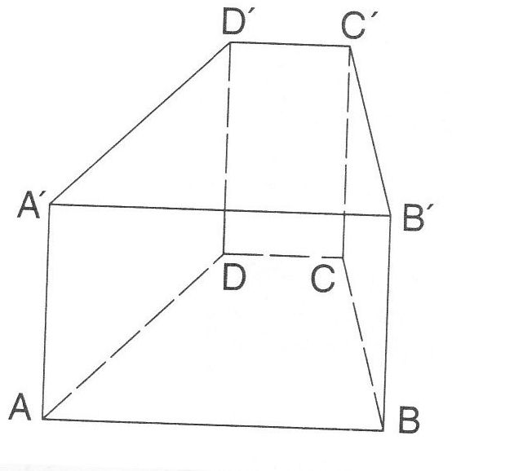

2. Zopakuj si vzorečky pro obsah:
- trojúhelníku b) čtverce
- obdélníku d) kosočtverce
e) kosodélníku e) lichoběžníku

3. Vypočítej objem kolmého hranolu s trojúhelníkovou podstavou, kde strana c = 5 cm, v_{c} = 6 cm
a výška hranolu je 8 cm. Udělej náčrtek tohoto hranolu.

4. Zopakuj si vzoreček pro povrch:
a) krychle b) kvádru

5. Vypočítej povrch kolmého hranolu s lichoběžníkovou podstavou, kde a = 8 cm, b = 4 cm,
c = 5 cm, d = 4 cm, v_{a} = 3,7 cm a výška hranolu v = 5 cm. Udělej náčrtek hranolu, podstavy hranolu.

Při výpočtu obsahu pláště uvažuj, kolik stěn je stejných, které to jsou a které jsou jiné a proč.

6. Zopakuj si vzorečky pro obvod:
- trojúhelníku b) čtverce
c) obdélníku d) kosočtverce
e) kosodélníku e) lichoběžníku

7. Vypočítej povrch kolmého hranolu s lichoběžníkovou podstavou, kde a = 8 cm, b = 4 cm,
c = 5 cm, d = 4 cm, v_{a} = 3,7 cm a výška hranolu v = 5 cm.
Tentokrát využij pomocného výpočtu pro S_{pl}, S_{pl} = o . v,
kde o ………… obvod podstavy,
v ………… výška hranolu.

8. Vypočítej povrch kolmého hranolu s trojúhelníkovou podstavou, kde strana a = 7 cm,
b = 8 cm, c = 5 cm a výška hranolu je 8 cm. Udělej náčrtek tohoto hranolu.

